1、



２、

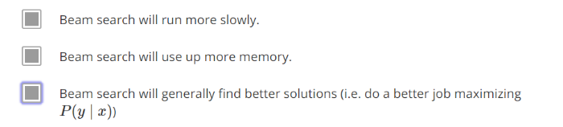

３、



４、



５、



６、





７、



８、



９、



10、

